Ekstrak soal dari panitia

**tar xvf Profil.tar.gz**

Didalam file itu ada file untuk system operasi windows. File ini merupakan file yang terhubung ke registry windows. Untuk bisa melihat secara detil isi file ini, maka dibutuhkan sebuah registry viewer.

Registry viewer bisa didownload melalui: <http://www.gaijin.at/en/dlregview.php>

Setelah didownload dan di install, maka semua file disesuaikan dengan konfigurasi yang diminta pada saat dibuka aplikasinya

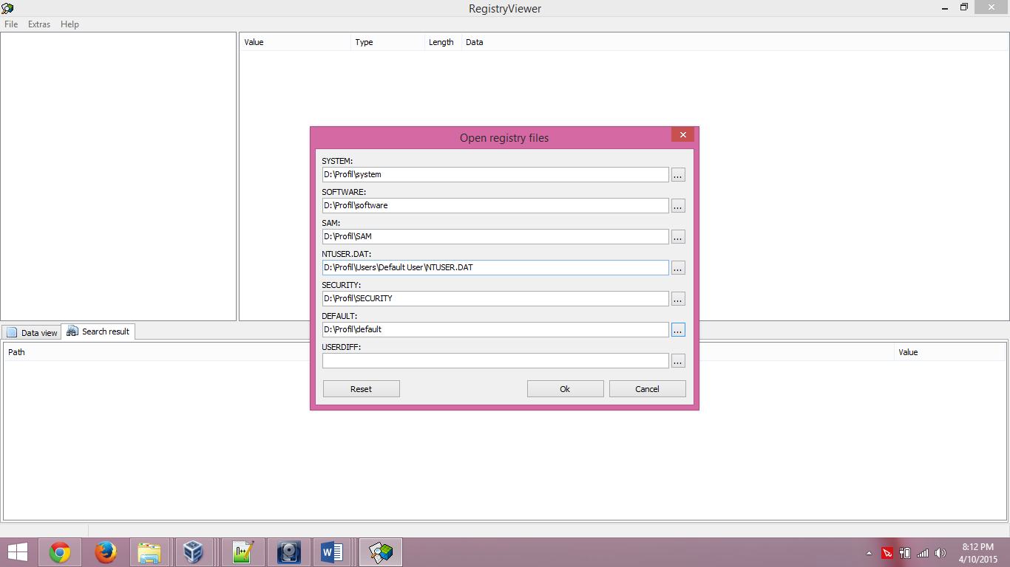

Setelah diklik OK maka akan tampil semua isi registry-nya seperti tampil di bawah ini:

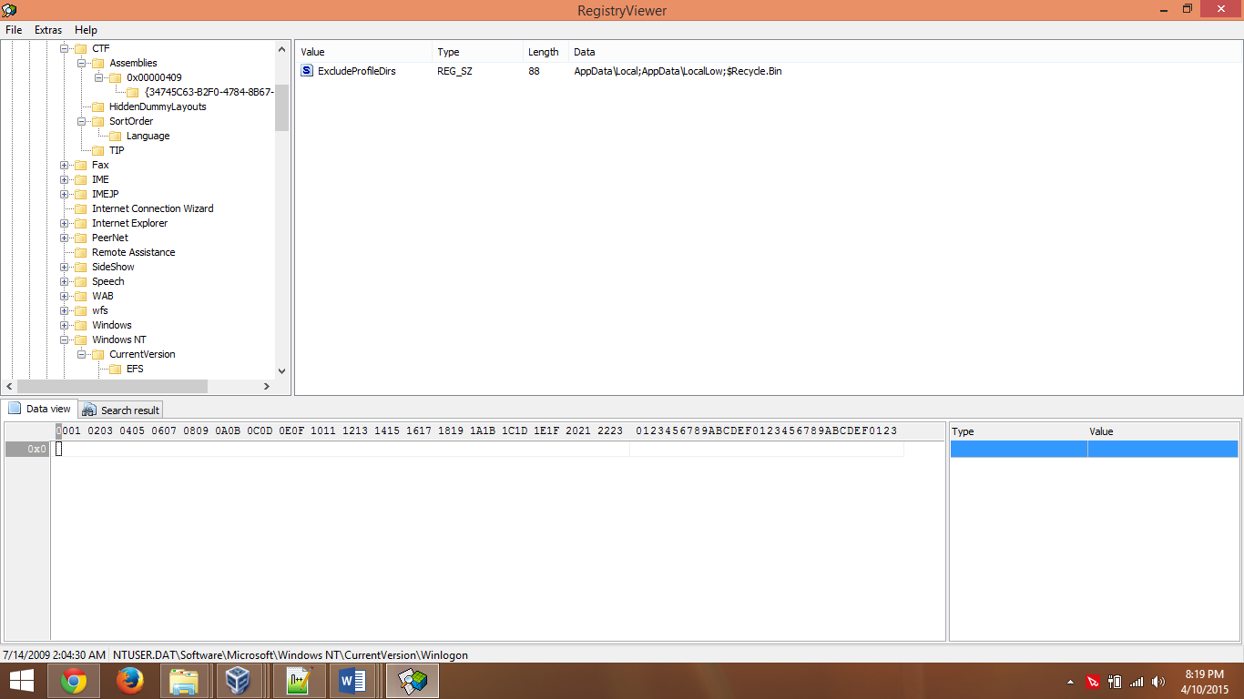

Dari hasil analisa didapatkan ada value registry yang mencurigakan yaitu **exploit1337day** pada profil yahoo messenger, sayangnya kami masih belum menemukan flag yang dimaksud.